本校高中部99 學年度第一學期優良學生候選人優良事蹟發表會活動照片（99.10.25.）
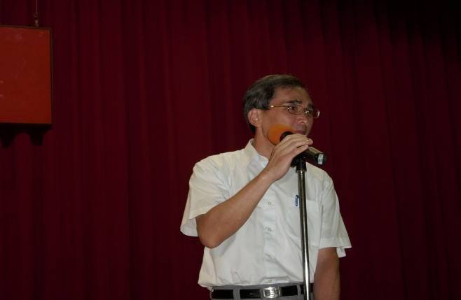 |  | 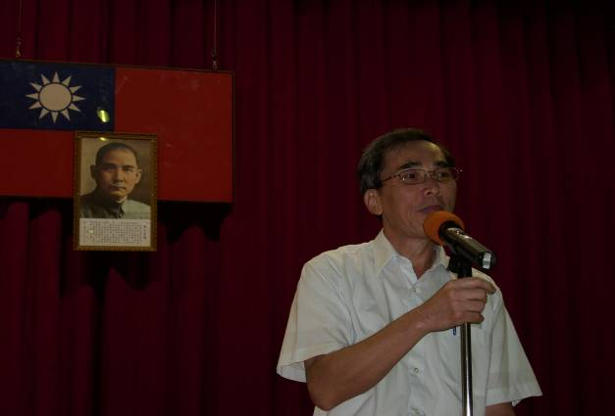
照片1：朱校長致詞 |  | 照片2：朱校長致詞
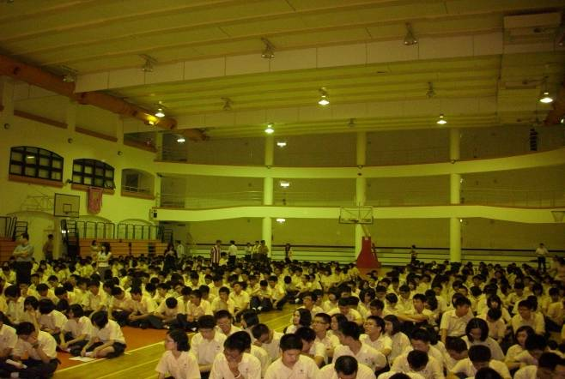 |  | 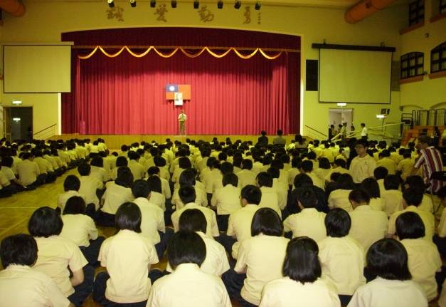
照片3：活動會場 |  | 照片4：活動會場
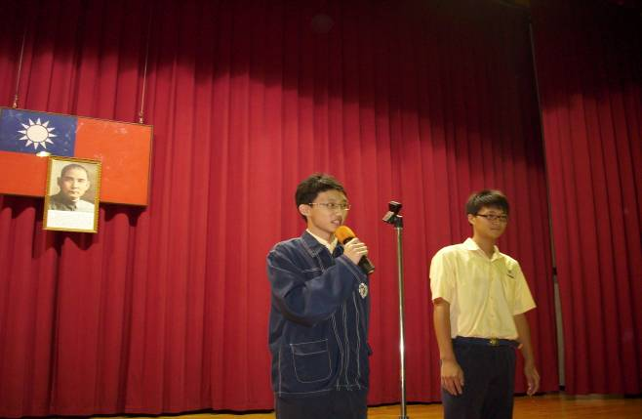 |  | 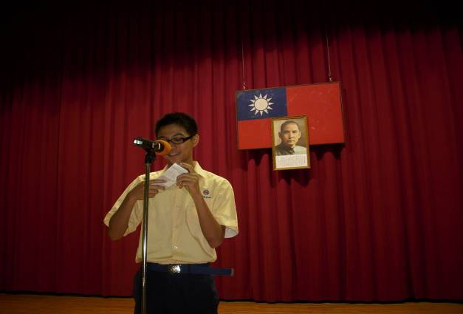
照片5：1號黃苡瑄同學（二勤） |  | 照片6：2號劉彥伯同學（二誠）
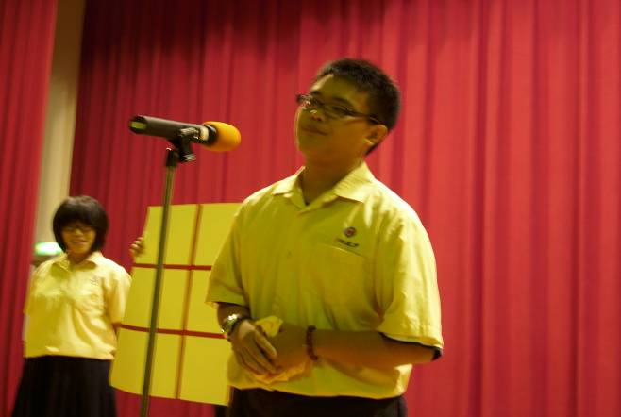 |  | 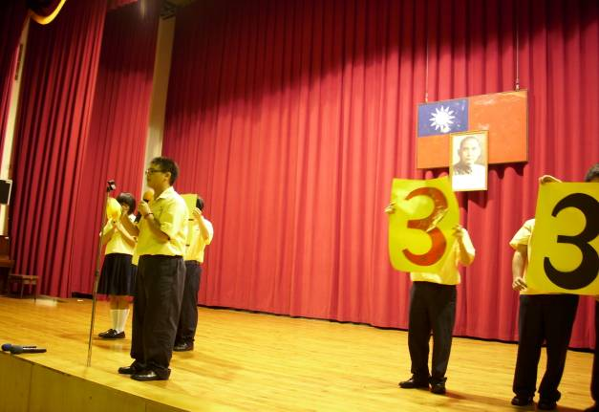
照片7：3號乜虹尹同學（二仁） |  | 照片8：3號乜虹尹同學（二仁）
本校高中部99 學年度第一學期優良學生候選人優良事蹟發表會活動照片（99.10.25.）
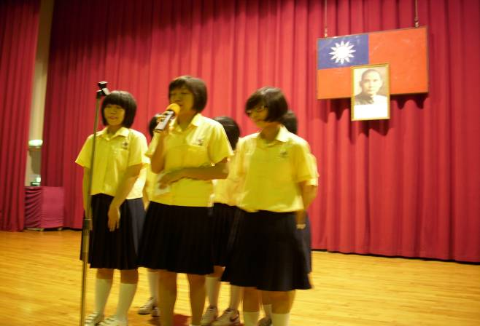 |  | 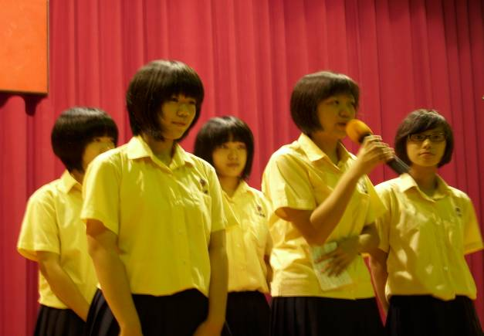
照片9：4號呂慧雯同學（二勇） |  | 照片10：4號呂慧雯同學（二勇）
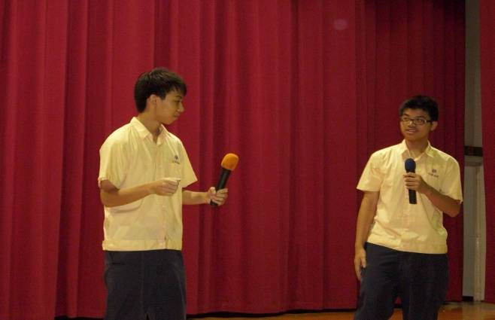 |  | 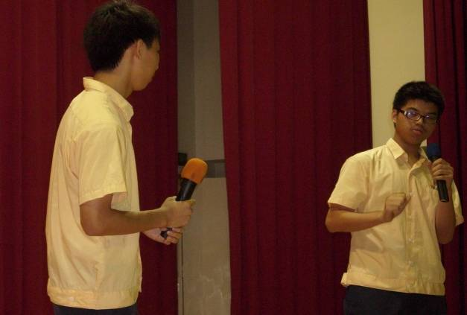
照片11：5號賴朝祥同學（二愛） |  | 照片12：5號賴朝祥同學（二愛）
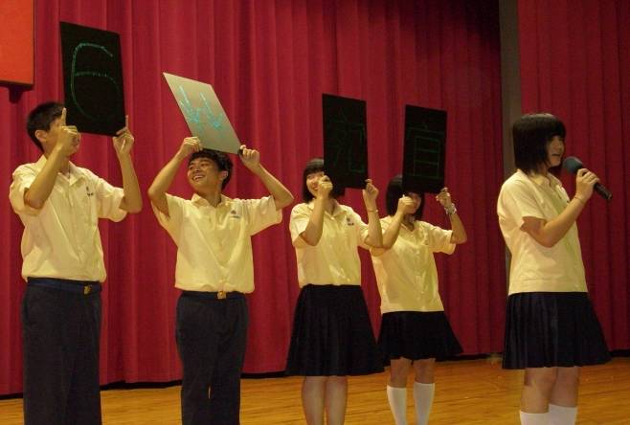 |  | 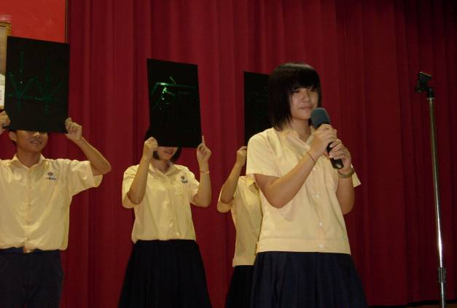
照片13：6號林宛宜同學（二智） |  | 照片14：6號林宛宜同學（二智）
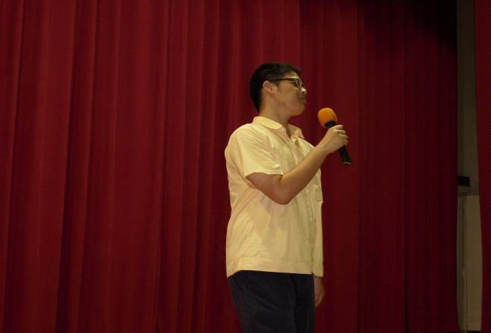 |  | 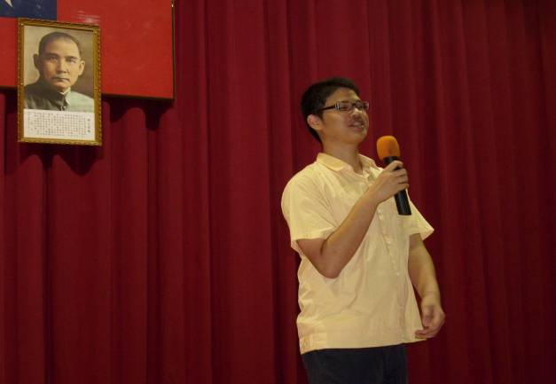
照片15：7號魏志綸同學（二和） |  | 照片16：7號魏志綸同學（二和）

